«Математика и конструирование»
Занятие 2 группа - 23.12.2020
«Окружность. Деление окружности на равные части»
Ход занятия:
- Теоретическая часть.
Окружность — это линия на плоскости, каждая точка которой расположена на одинаковом расстоянии от центра окружности.
Центр окружности чаще всего обозначают буквой O .
Радиус — это отрезок, который соединяет центр окружности и любую точку на ней.
Круг – часть плоскости, ограниченная окружностью .
Диаметр (от греч. поперечник) - отрезок, соединяющий две точки окружности и
проходящий через центр.
- Практическая часть

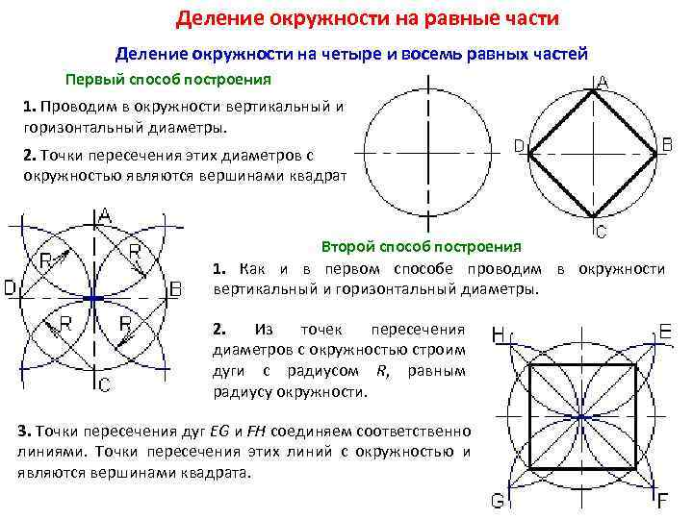

Деление окружности на 6 равных частей.
Для деления окружности на шесть равных частей надо:
- Провести диаметр.
- Отметить точки пересечения окружности и диаметра точками 1 и 4.
- Провести с центром в точке 1 окружность (можно только часть окружности) с радиусом равным радиусу первой окружности.
- Провести с центром в точке 4 окружность (можно только часть окружности) с радиусом равным радиусу первой окружности.
- Отметить точки пересечения окружностей 2,3,5,6.

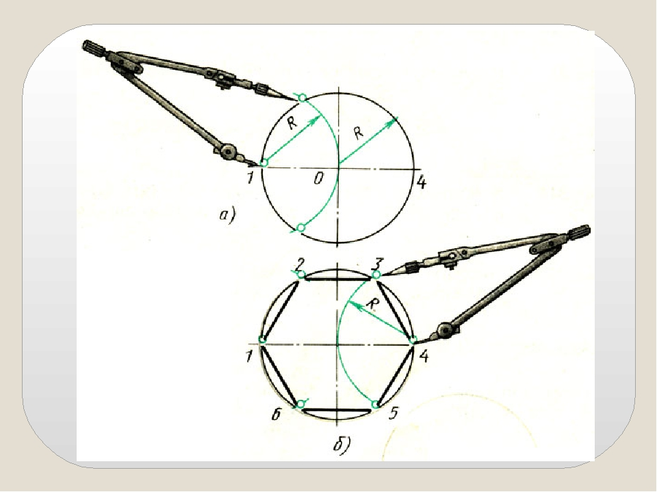

3.Творческое задание
1.Начерти на листе бумаге или в тетради окружность . Разделите на 6 частей. Проведите из каждой точки на окружности полуокружность с радиусом как у первой окружности. Раскрась получившийся узор, можешь добавить другие элементы.
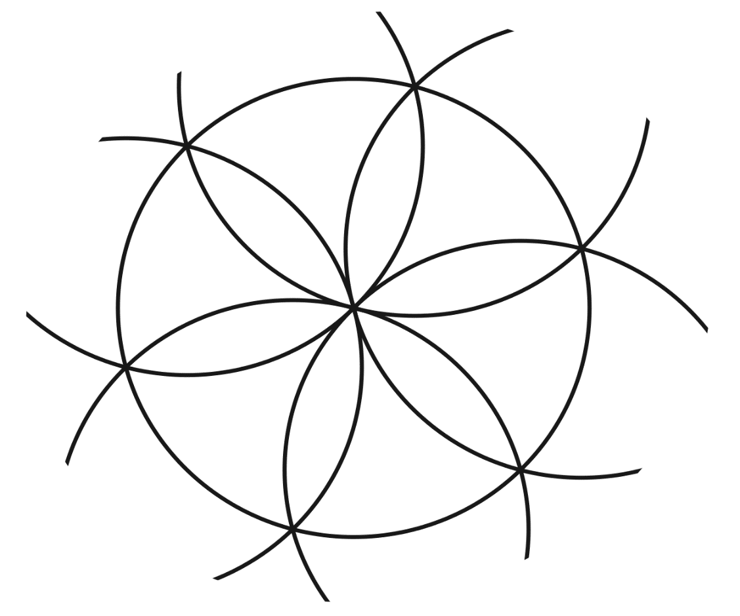
- Из приведенных ниже фигур (треугольник, круг, конус, куб, звезда) дорисовать к каждой определенные элементы таким образом, чтобы превратить ее в вещь или существо, связанные с Новым годом. Например, куб можно превратить в коробку с подарком, конус – в новогоднюю елку и т. п.

